UNIVERSIDAD TECNOLOGICA NACIONAL


Facultad Regional Córdoba

Carrera: INGENIERIA ELECTRÓNICA

Cátedra: Dispositivos Electrónicos

Docente: Chaer, Carlos

TRABAJO PRÁCTICO DE LABORATORIO N°1:
Práctico “A”

Curso: 3R4

Alumno: MUSSO, Ezequiel Nahuel

Legajo: 60443

Cuestionario 1:

1- Un circuito eléctrico es un conjunto de elementos unidos entre sí, en serie o en paralelo, que permiten la conducción, almacenamiento, transformación, o disipación de energía eléctrica.

2- Activos: Son aquellos que de alguna manera suministran energía a la red (Fuente de alimentación).
Pasivos: Son los que pueden disipar y almacenar energía o en algunos casos devolverla; pero nunca en mayor cantidad de la almacenada (resistencia, capacitor, transformador)

3- Los parámetros y unidades eléctricas en un circuito C.C. son aquellas medidas de las que se encuentran presentes a la hora de realizar el cálculo de un circuito eléctrico, funcionando con Corriente Continua; éstas son:
- Resistencia: Oposición al flujo de corriente, la unidad de medida es en Ohmnios (Ω, KΩ, etc.)
- Capacitancia: Capacidad de almacenamiento de energía debido al voltaje, a través de el capacitor, se mide en Faradios (F, μF, ηF, etc.)
- Inductancia: Nos indica la capacidad de producir flujo por unidad de corriente circulante. Se mide en Henry (H).
- Voltaje: Fuerza entregada por la fuente de alimentación, la unidad de medida es en Voltios (V)
- Energía Potencial: La rapidez con que se extrae energía de una f.e.m., o en su defecto, de una resistencia. Medida en Vatios (Watts).

4-
Para la representación gráfica de circuitos C.C. se utilizan en general la siguiente simbología:

Elemento | Simbología
Resistencia
Fuente de Tensión
Fuente de Corriente
Amperímetro | A
Voltímetro | V

Los tipos de conexión se dividen en Serie, Paralelo y la combinación de ambas, como ejemplo representamos la conexión de resistencias en serie y paralelo:

Conexión de Resistencias en SerieR_{xy} = R _{eq}
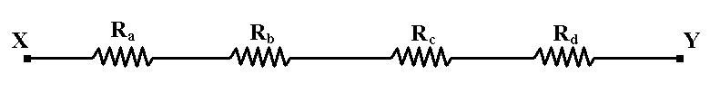

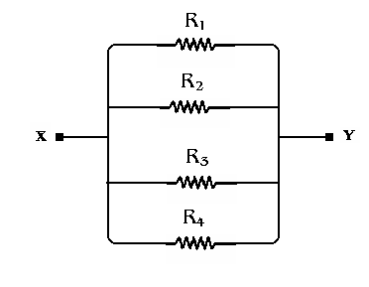La corriente es constante y R_{eq} = R₁ + R₂ + R₃ + R₄

Conexión de Resistencias en Paralelo.
La caída en tensión V en todas las resistencias es la mismaR_{xy} = R_{eq}.
De forma análoga se conectan las fuentes de tensión y corriente, siguiendo cada uno condiciones distintas; como son:

Conexión de Fuentes de Tensión:
- En Serie : V₁ + V₂ + V₃ + V₄ + … + V_{n} = V
- En Paralelo : V₁ = V₂ = V₃ = V₄ = … = V_{n} = V
Conexión de Fuentes de Corriente:
- En Serie : I₁ = I₂ = I₃ = I₄ = … = I_{n} = I
- En Paralelo : I₁ + I₂ + I₃ + I₄ + … + I_{n} = I

5-

En el laboratorio se deben implementar diferentes cuestiones, como:

- Buena iluminación.
- Buen material de estudio, como ser filminas, libros, presentaciones, con ejemplos útiles, comenzando siendo simples, y aumentando la complejidad.
- Computadoras, con software actualizado, en donde se simule diversas situaciones, para luego comenzar a realizar los diversos circuitos.
- Maquinaria actualizada.

Cuestionario 2: Respuestas

- Es necesario tomar los valores nominales de las respectivas resistencias antes de realizar físicamente cada configuración, para determinar si alguna de ellas ha sufrido alguna modificación superior a la permitida (tolerancia), ya sea por desgastes, el tiempo de uso, fallas de fabrica, o en menor medida, por alguna respuesta no deseada que haya sido provocada por la temperatura del ámbito de trabajo. Hay que tener en cuenta que la resistencia varia dependiendo de la temperatura, como así también de otros factores (como la longitud, la sección transversal, y el tipo de material).
La variación de la resistencia respecto a la temperatura sigue la siguiente ecuación:
R = R0 * [1 + β * (Tf - Ti)]
Siendo: R0 la resistencia nominal.
β el factor de dilatación volumétrica.
(Tf – Ti) el rango de variación de la temperatura.

- Como la resistencia depende de la longitud del conductor, es importante tener en cuenta los conectores. Las líneas de transmisión son un ejemplo claro de las perdidas que pueden llegar a experimentar los conductores cuando recorren largas distancias.
La resistencia en un conductor (dependiendo de la longitud) varia siguiendo la siguiente ecuación, (ecuación de Poulliet):

R = ρ *( L / A )
Siendo: ρ el coeficiente de resistividad.
L la longitud del conductor.
A el área del conductor.

- En la configuración serie de resistencias, tener una resistencia grande conectada a otra u otras mas chicas que esta, nos da el dato de referencia de que el valor esperado de la resistencia equivalente del sistema, va a ser uno mayor al mayor valor de resistencia individual que actúa en dicho sistema. Por lo tanto, esta resistencia grande, es de gran influencia en este tipo de configuración.
En la configuración en paralelo de resistencias, una resistencia grande son respecto a las otras en juego, no nos proporciona muchos datos y es relativamente despreciable a la hora de hacer el calculo de la resistencia equivalente, ya que en este tipo de configuración, se debe tener en cuenta que el valor equivalente, va a ser menor que el menor valor de resistencia individual, y a la hora del calculo, la mayor no proporciona grandes modificaciones (ya que en la formula se le suma la inversa de esta, y si es muy grande, la inversa dará un valor muy pequeño).

- Para diseñar un regulador de carga, (o regulador de voltaje), debemos utilizar la configuración en serie. Una vez que la corriente pase por esta, producirá una caída de tensión, la cual, si es controlada, luego de esta resistencia habrá menor tensión hacia la carga, o hacia otra serie de resistencias. Por lo tanto tendremos un valor regulado de tensión a bornes de la carga en cuestión.

- En cambio, para el regulador de corriente, es necesario que el flujo de electrones se divida a nuestra conveniencia en diferentes nodos, los cuales nos proporcionaran también una regulación en el uso de la corriente, ya que dependiendo del valor de la resistencia, tendremos diferentes valores de corrientes (porque la tensión en el paralelo es constante).

- Tipos de resistencias en el mercado actual:
Fijas: de carbón, de película metálica, por deposición de carbón, de alambre, etc.
Por tipo: de baja, media o alta potencia (estándar o SMD).
Especiales: LDR o foto resistor.
Varistor.
Termistores PTC y NTC.
Fusistores.
Variables:
Potenciómetros: Logarítmico o lineal
Deslizables o giratorios.
Dobles o coaxiles.
Presets: pequeños resistores para ajuste.
Reóstatos: resistores capaces de soportar grandes potencias.

7-
Fijas:
Resistencias de hilo bobinado: Fueron de los primeros tipos en fabricarse, y todavía se utilizan cuando se requieren potencias relativamente elevadas de disipación. Están constituidas por un hilo conductor bobinado en forma de espiral (a modo de rosca de tornillo) sobre una cerámica.
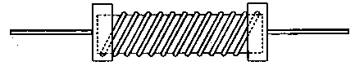
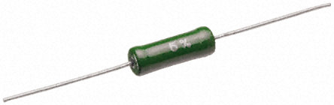
Resistencias de carbón prensado:Estas fueron también de las primeras en fabricarse. Están constituidas en su mayor parte por grafito en polvo, el cual se prensa hasta formar un tubo.
Las resistencias de este tipo son muy inestables con la temperatura, y varian mucho con el transcurso del tiempo.
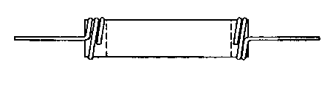
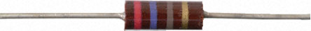
Resistencias de película de carbón:Este tipo es muy comun hoy día, y es utilizado para valores de hasta 2 watios. Se utiliza un tubo cerámico como sustrato sobre el que se deposita una película de carbón.
Para obtener una resistencia más elevada se practica una hendidura hasta el sustrato en forma de espiral, con lo que se logra aumentar la longitud del camino eléctrico, lo que equivale a aumentar la longitud del elemento resistivo.
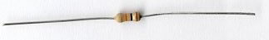
Resistencias de película de óxido metálico:Son muy similares a las de película de carbón en cuanto a su modo de fabricación, pero son más parecidas, eléctricamente hablando a las de película metálica. Se hacen igual que las de película de carbón, pero sustituyendo el carbón por una fina capa de óxido metálico (estaño o latón). Estas resistencias son más caras que las de película metálica, y no son muy habituales. Se utilizan en aplicaciones militares (muy exigentes) o donde se requiera gran fiabilidad, porque la capa de óxido es muy resistente a daños mecánicos y a la corrosión en ambientes húmedos.
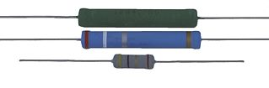
Resistencias de película metálica:Este tipo de resistencia es el que mayoritariamente se fabrica hoy día, con unas características de ruido y estabilidad mejoradas con respecto a todas las anteriores. Tienen un coeficiente de temperatura muy pequeño, del orden de 50 ppm/°C. También soportan mejor el paso del tiempo, permaneciendo su valor en ohmios durante un mayor período de tiempo. Se fabrican este tipo de resistencias de hasta 2 watios de potencia, y con tolerancias del 1% como tipo estándar.
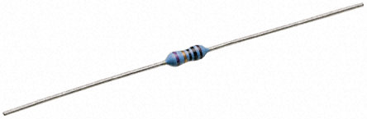
Resistencias de metal vidriado:Son similares a las de película metálica, pero sustituyendo la película metálica por otra compuesta por vidrio con polvo metálico. Tiene como principal característica su mejor comportamiento ante sobrecargas de corriente, que puede soportar mejor por su inercia térmica que le da el vidrio de su composición. Como desventaja, tiene un coeficiente térmico peor, del orden de 150 a 250 ppm/°C. Se dispone de potencias de hasta 3 watios.
Se encuentran de estas resistencias encapsuladas en chips tipo DIL (dual in line) o SIL (single in line).
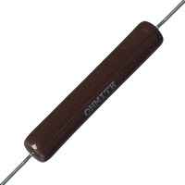

Especiales:
LDR: Resistencia Dependiente de la Luz.
Se trata de una resistencia especial cuyo valor de resistencia varía en función de la luz.
Comportamiento:
- Mucha luz --> Resistencia disminuye
- Poca luz --> Resistencia aumenta
Se utiliza como sensor para detectar las variaciones de luminosidad.
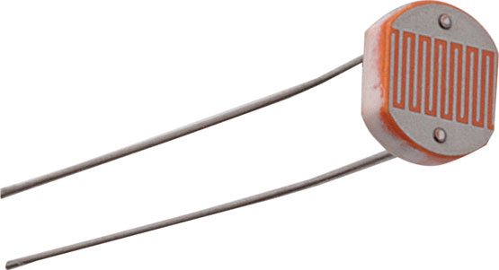
Termistores: Son de mediana estabilidad y bajo precio. Se suelen fabricar a partir de elementos o materiales semiconductores.
- NTC (Negative Thermistor Coeficient): Posee un coeficiente de temperatura negativo. La resistencia eléctrica del componente disminuye al aumentar la temperatura.
- PTC (Positive Thermistor Coeficient): En este caso el coeficiente de temperatura es positivo. La resistencia eléctrica del componente aumenta al hacerlo la temperatura.
Características importantes:
Tolerancia sobre la resistencia nominal: Es la desviación máxima entre la resistencia nominal del termistor y la resistencia real a la temperatura de 25 ºC.
Temperatura de conmutación: Temperatura para la cual el valor de la resistencia eléctrica es igual al doble de la que corresponde a 25 ºC.
Relación Tensión-Intensidad: Cuando crece la intensidad de corriente que atraviesa a un termistor, la tensión entre sus extremos se mantiene proporcional hasta alcanzar un cierto valor que corresponde al comienzo del calentamiento del termistor. La variación súbita en el valor máximo de la tensión se denomina vuelco.
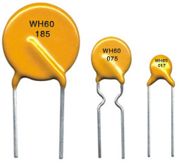
VaristoresVDR (Voltaje Depended Resistor): Son resistencias cuyo valor óhmico depende con la tensión. Mientras mayor es la tensión aplicada en sus extremos, menor es el valor de la resistencia del componente.
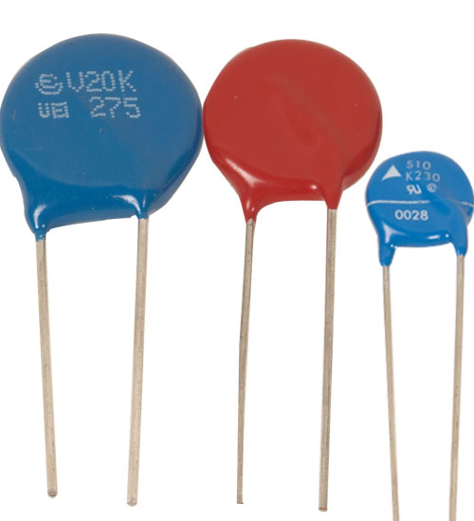
Fusistores:se abren con cierto intensidad de corriente o sea son de protección.
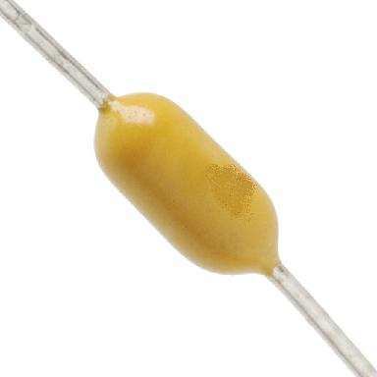
MagnetoresistoresMDR (Magnetic Depended Resistor): El valor óhmico aumenta en función del campo magnético aplicado perpendicularmente a su superficie. Es decir la resistencia varía en función de la dirección del campo magnético.
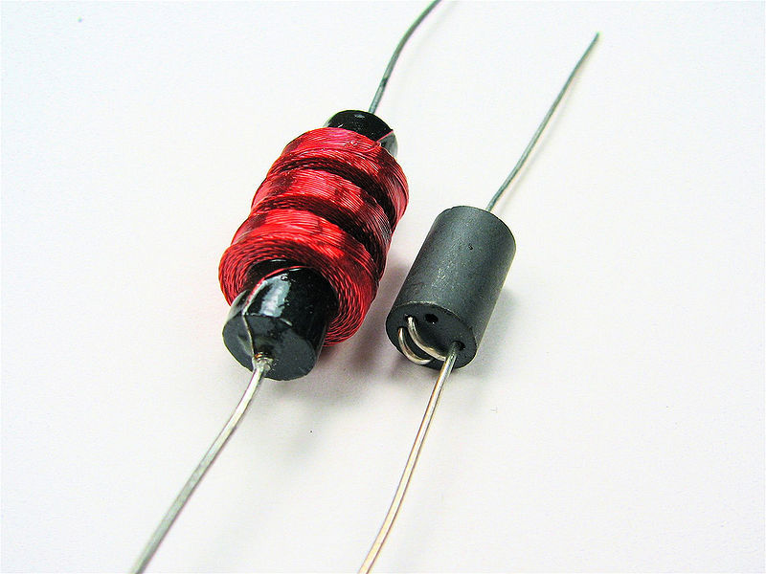
Variables:
Potenciometros: Su estructura es semejante a la de los resistores ajustables, aunque la disipación de potencia es considerablemente superior. Se utilizan básicamente para el control exterior de circuitos complejos. Los potenciómetros pueden variar su resistencia de forma lineal (potenciómetros lineales) o exponencial (potenciómetros logarítmicos).
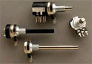
Presets: Resistencia variable de reducido tamaño, que se utiliza para dar retoques finales a un circuito electrónico, son de baja potencia y de montan directamente en la placa.
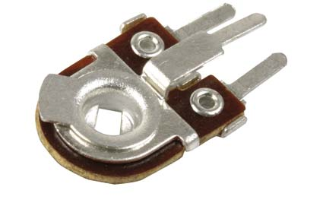
Reóstatos: Dispositivo capaz de soportar tensiones y corrientes muchísimo mayores que los potenciómetros comunes, y de disipar potencias muy grandes.
Los reóstatos son usados por ejemplo para el arranque de motores o cualquier tipo de tarea que requiera variación de resistencia en condiciones de elevada tensión o corriente.
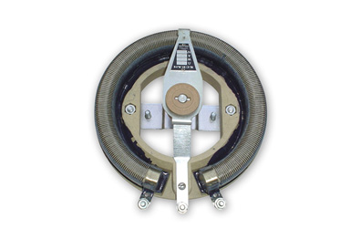

8-
MATERIAL | x 10⁻⁸Ω.m
Aluminio | 2.82
Carbono | 3.5
Cobre | 1.7
Cromo | 2.7
Cobalto | 9.7
Constantan | 49
Hierro | 10
Latón | 7
Manganina | 4
Mercurio | 96
Oro | 2.44
Plata | 1.59
Plomo | 22
Tungsteno | 5.6

Cuestionario 3:

1-
(Graficos adjuntos)

2-
La ley de Ohm, esta definida por la ecuación de una recta, siendo la resistencia la pendiente.
Y = A*X+B
I = 1/R * V
Siendo 0 la ordenada al origen, ya que, en la resistencia, no habrá corriente si no existe una diferencia de potencial.
La potencia, también sigue una relación lineal con la intensidad elevada al cuadrado, de la siguiente forma:
P = R * I²

3-
La Ley de Ohm es base fundamental de la electricidad y la electrónica, por lo tanto,su aplicación esta en todo lo abarcado por la electricidad y electrónica, desde calculadoras y relojes hasta mega-centrales eléctricas y maquinarias industriales. En todos estos casos, es necesario conocer algunas o todas las magnitudes que nos permite deducir la Ley de Ohm.

Cuestionario 4:

1-
De acuerdo a los resultados, sí se cumple la Ley de Kirchoff, ya que los márgenes de error (debidos a inclemencias del ambiente o imperfectos de los conductores) se encuentran dentro de lo permitido.
2-
Los errores obtenidos son una mezcla de ambos casos, tanto de instrumentos de medición como de conectores, ya que ambos tienen una resistencia interna, además de que pueden existir desperfectos en ambos.
3-
La Ley de conservación de la energía, “la energía no se crea ni se destruye solo se transforma”; es así ya que las intensidades de corriente y voltajes no se crean ni se destruyen solo se distribuyen a los largo de mallas y nodos respectivamente, manteniéndose la energía dentro del circuito eléctrico. Esto en el sentido ideal; en la vida real, la energía se transforma en diferentes manifestaciones de energía, calor, iluminación, etc.
4-
La utilidad de la ley de Kirchhoff en la práctica es de gran importancia. Junto con la ley de Ohm, son los pilares más importantes de la electricidad y la electrónica.

Respuestas del cuestionario 5:
1-
Verificando los resultados obtenidos vemos que se cumple el teorema de Thevenin, ya que los errores son pequeños, los cálculos ya se realizaron por los métodos directos, como la ley de Ohm y la de Kirchhoff, y por el teorema de Thevenin.

Respuestas del cuestionario 6:

1-
Los circuitos electrónicos ofrecen diferentes funciones para procesar esta información, incluyendo la amplificación de señales débiles hasta un nivel que se pueda utilizar; el generar ondas de radio; la extracción de información, como por ejemplo la recuperación de la señal de sonido de una onda de radio (demodulación); el control, como en el caso de introducir una señal de sonido a ondas de radio (modulación), y operaciones lógicas, como los procesos electrónicos que tienen lugar en las computadoras.
Los circuitos electrónicos constan de componentes electrónicos interconectados. Al conectar una batería a un material conductor, una determinada cantidad de corriente fluirá a través de dicho material. Las resistencias se emplean para controlar la corriente en los circuitos electrónicos.
2-
Las principales diferencias las vamos a encarar desde el punto de vista del análisis de los diferentes tipos de circuitos que aparecen en la electricidad y los que aparecen en la electrónica:
Circuito eléctrico: Es un combinación de elementos de circuito, pasivos (resistencias, bobinas y condensadores) y activos (fuentes de alimentación de tensión y/o intensidad).
Circuito electrónico: Es una combinación de elementos de circuito en los que además aparecen dispositivos electrónicos (diodos y transistores) fabricados mediante tecnologías de circuitos integrados (IC).

Sistema electrónico: Es la combinación de varios circuitos electrónicos para transmitir señales eléctricas desde un punto de origen a un destino. La representación de estas señales se realiza en función del tipo de procesado deseado en cada circuito electrónico y la representación final obedece al tipo de receptor.
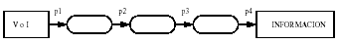

3-
Un semiconductor es una sustancia que se comporta como conductor o como aislante dependiendo del campo eléctrico en el que se encuentre. Los elementos químicos semiconductores de la tabla periódica se indican en la tabla siguiente:

La característica común a todos ellos es que son tetravalentes, teniendo el silicio una configuración electrónica s²p².

Semiconductores intrínsecos
Un cristal de silicio forma una estructura tetraédrica similar a la del carbono mediante enlaces covalentes entre sus átomos, en la figura representados en el plano por simplicidad. Cuando el cristal se encuentra a temperatura ambiente, algunos electrones pueden, absorbiendo la energía necesaria, saltar a la banda de conducción, dejando el correspondiente hueco en la banda de valencia (1). Siendo n la concentración de electrones (cargas negativas) y p la concentración de huecos (cargas positivas), se cumple que:
n_{i} = n = p
Siendo ni la concentración intrínseca del semiconductor, función exclusiva de la temperatura. Si se somete el cristal a una diferencia de tensión, se producen dos corrientes eléctricas.
Evidentemente, las impurezas deberán formar parte de la estructura cristalina sustituyendo al correspondiente átomo de silicio.

Semiconductortipo N
Un Semiconductor tipo N se obtiene llevando a cabo un proceso de dopado añadiendo un cierto tipo de átomos alsemiconductor para poder aumentar el número de portadores de carga libres (en este caso, negativas).

Cuando el material dopante es añadido, éste aporta sus electrones mas débilmente vinculados a los átomos del semiconductor.
El propósito del dopaje tipo n es el de producir abundancia de electrones portadores en el material. Este electrón extra está débilmente vinculado al átomo y puede ser excitado fácilmente hasta la banda de conducción. A temperaturas normales, virtualmente todos los electrones están en la banda de conducción. Cuando la excitación de estos electrones no da como resultado la formación de "huecos", el número de electrones en el material supera ampliamente el número de huecos, en ese caso los electrones son los portadores mayoritarios y los huecos son los portadores minoritarios. A causa de que los átomos con cinco electrones de valencia tienen un electrón extra que "dar", son llamados átomos donadores. Nótese que cada electrón libre en el semiconductor nunca está lejos de un ion dopante positivo inmóvil, y el material dopado tipo N generalmente tiene una carga eléctrica neta final de cero.

Semiconductor tipo P
Un Semiconductor tipo P se obtiene llevando a cabo un proceso de dopado, añadiendo un cierto tipo de átomos al semiconductor para poder aumentar el número de portadores de carga libres (en este caso positivo).

Cuando el material dopante es añadido, éste libera los electrones mas débilmente vinculados de los átomos del semiconductor. Este agente dopante es también conocido como material aceptor y los átomos del semiconductor que han perdido un electrón son conocidos como huecos.
El resultado es la falta de uno de los cuatro electrones del enlace covalente de la red cristalina del silicio. De esta manera, el átomo dopante puede aceptar un electrón provinente de los enlaces covalentes de los átomos vecinos, completando así sus cuatro enlaces. Cuando un número suficiente de aceptores son añadidos, los huecos superan ampliamente la excitación térmica de los electrones. Así, los huecos son los portadores mayoritarios, mientras que los electrones son los portadores minoritarios en los materiales tipo P. Los diamantes azules (tipo IIb), que contienen impurezas de boro (B), son un ejemplo de un semiconductor tipo P que se produce de manera natural.

